

ÖVNINGSHÄFTE TILL CHANGEPORTALEN

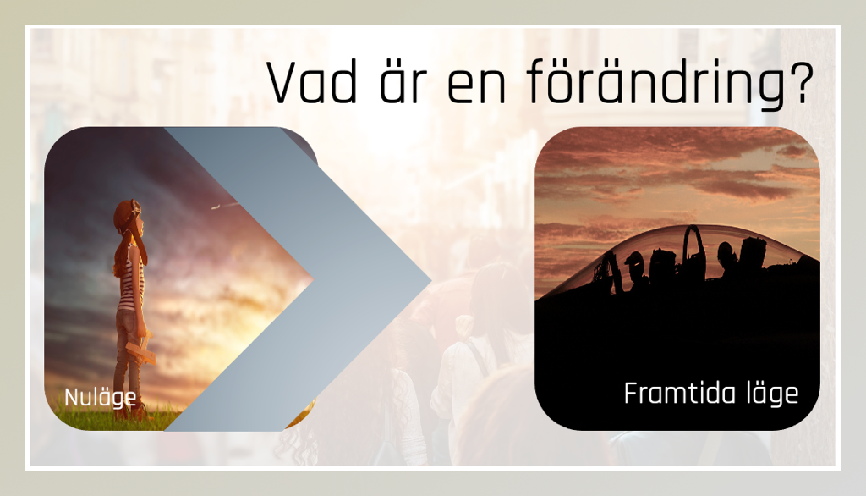

LEKTION 1 – INTRODUKTION TILL FÖRÄNDRING

Lätt eller svårt med förändring
- Tänk på en eller flera förändringar du har varit med om eller är mitt i.
- Uppfattar du förändringarna som lätta/svåra?
- Vad beror det på att du ibland tycker att en förändring är lätt och ibland svår?
Svar:

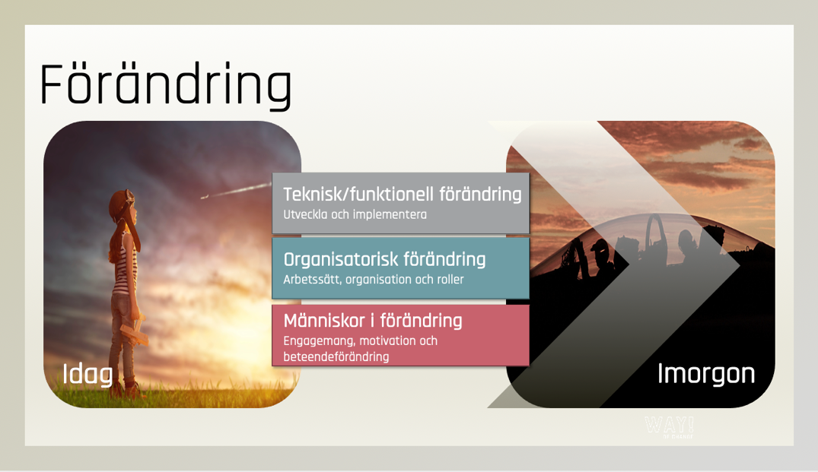
LEKTION 2 – VAD ÄR FÖRÄNDRINGSLEDNING OCH VARFÖR ÄR DET VIKTIGT?

Hur jobbar ditt företag eller du med förändring?
Fundera på hur ditt företag eller du hanterar och arbetar med förändringar.
- Finns det någon idé eller strukturerad metod ni arbetar utifrån?
- Finns det något ni gör bra idag?
- Vad skulle ni vilja göra bättre?

Svar:

LEKTION 3 – FRAMGÅNGSFAKTORER - ATT LEDA I FÖRÄNDRING

Framgångsfaktorer för dig
- Fundera på en lyckad förändring som du har gått igenom (kan både vara professionell eller privat).
  - Vad var anledningen till att den lyckades?
- Fundera på en misslyckad förändring.
  - Varför misslyckades den?
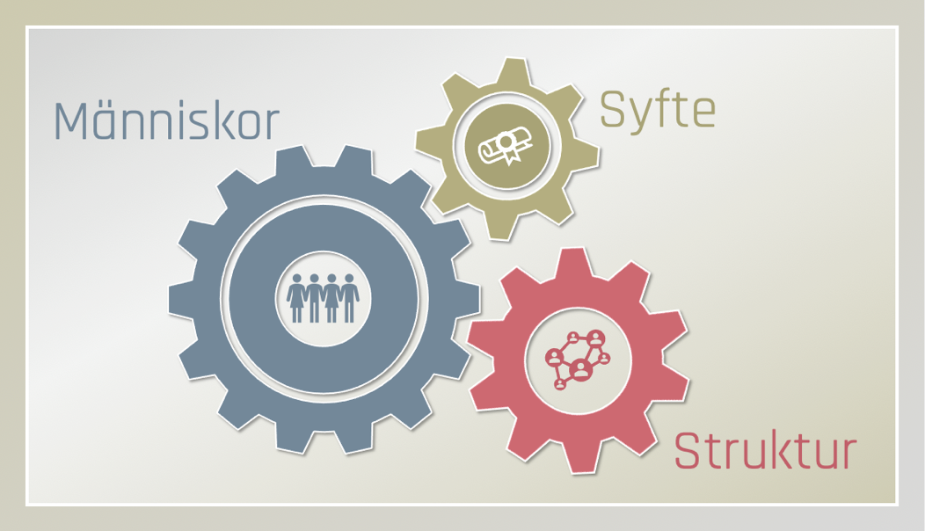
Svar:

LEKTION 1 – SYFTE: VARFÖR ÄR VARFÖR VIKTIGT?

Varför?
Fundera på en förändring du har varit med om. Välj gärna en lyckad och en misslyckad förändring.
  - Vilket var deras varför?
  - Vad känner du inför dessa?
Svar:

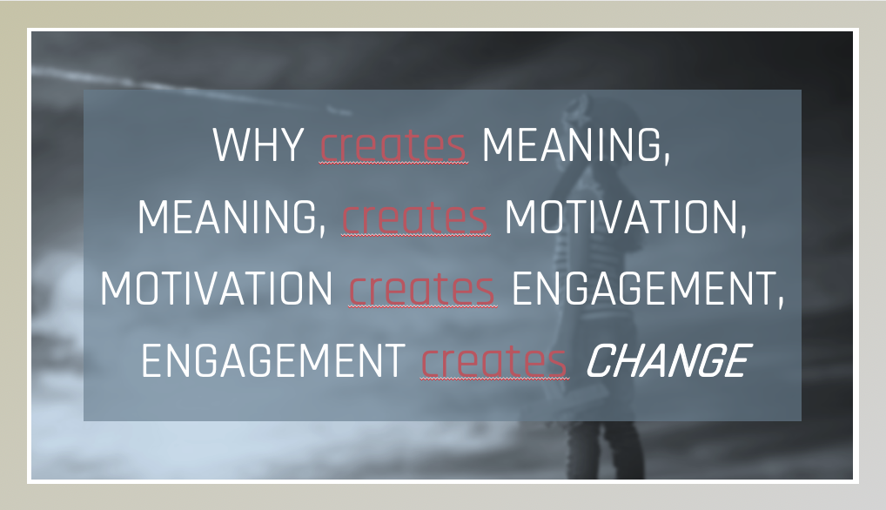

LEKTION 1 – SYFTE: VARFÖR ÄR VARFÖR VIKTIGT?

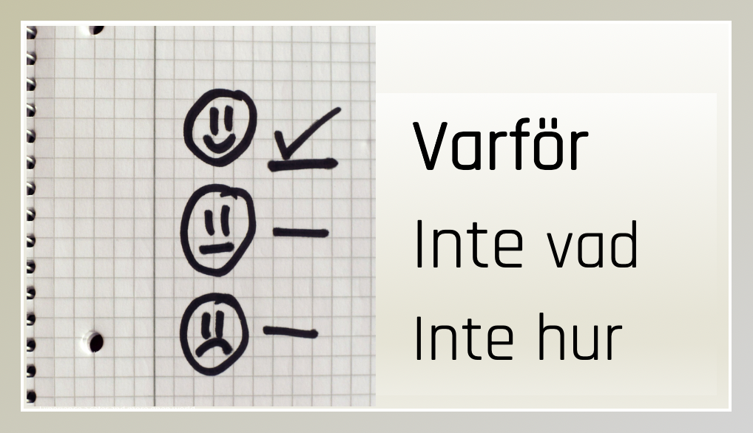
Definiera ett syfte

Välj en förändring du har varit med om eller är med i just nu.
- Skapa ett tydligt och ärligt varför för denna förändring
- Definiera en målbild för förändringen
Svar:

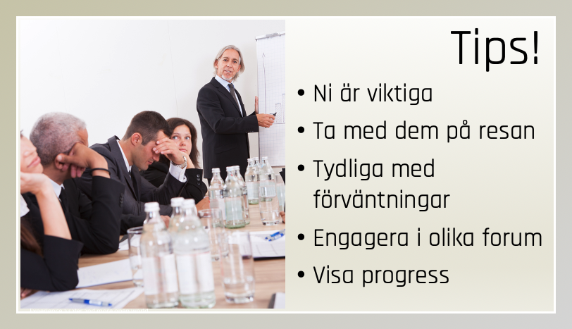
Lektion 2 – Syfte: Sponsorskap och ledningens engagemang

Sponsorskap
- Fundera på hur ni er organisation arbetar med sponsorskap?
- Vad tror du är viktigt för er?
- Vad kan ni göra för att förbättra arbetet kring sponsorskap?

Svar:

Lektion 3 – Människor: Förstå människor i förändring

Väg mot förändring

Fundera på en förändring som du är med i för tillfället.
- Var befinner du dig på resan mot förändring?
- Var vill du vara?
- Vad behöver du göra för att förflytta dig framåt på resan mot förändring?

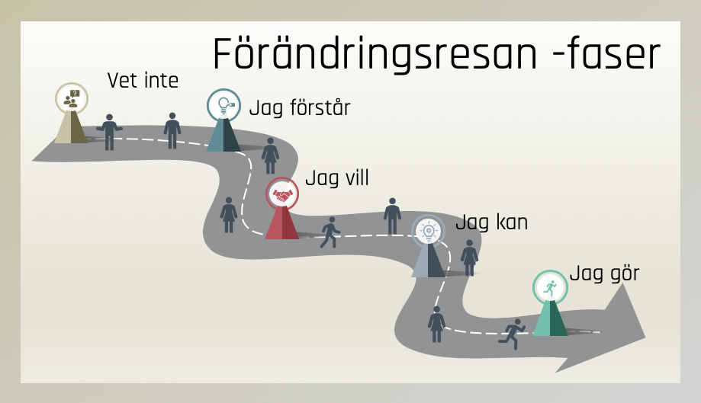
Svar:

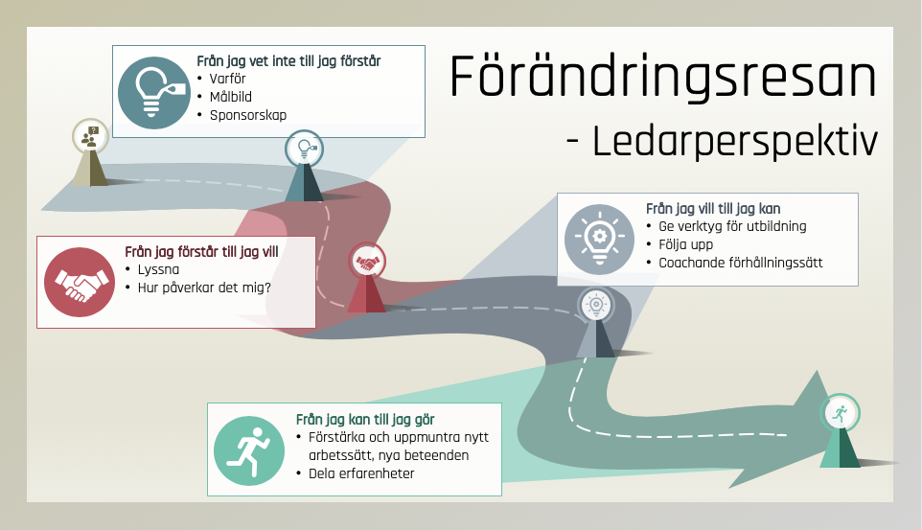
Lektion 4 – Människor: Leda i förändring

Förändringsresan - Ledarperspektiv

Fundera på en förändring som du som ledare är med i för tillfället.
- Var upplever du att dina medarbetare befinner sig i kurvan?
- Vad behöver du göra för att hjälpa dem vidare?

Svar:

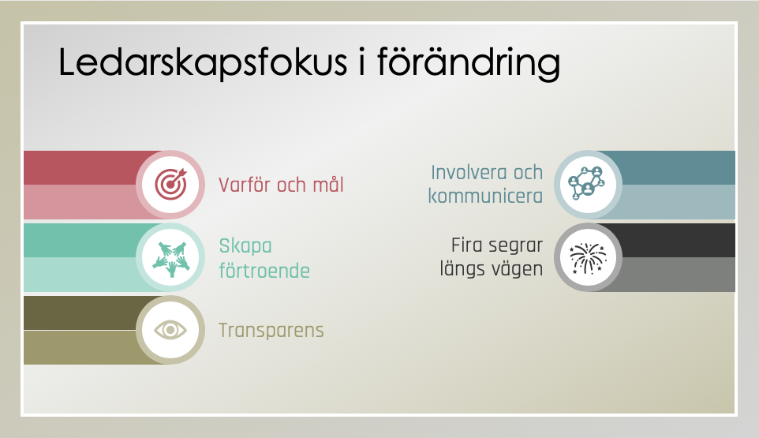
Ledarskap i förändring
Vad gör ni bra och vad skulle ni kunna göra bättre runt dessa fem delar?
- Varför och mål
- Förtroende
- Transparens
- Involvering och kommunikation
- Fira framgångar
Svar:

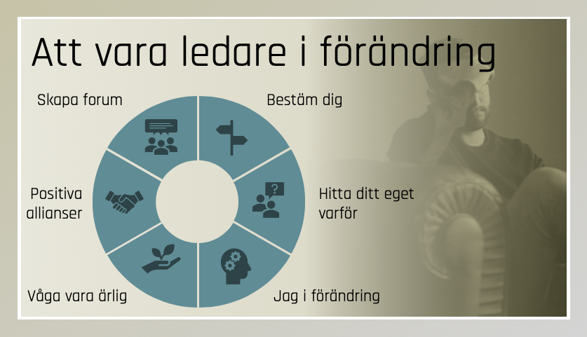
Lektion 5 – Människor: Att vara ledare i förändring

Att vara ledare i förändring
- Hur kan vi som organisation skapa bra förutsättningar att vara ledare i förändring?
- Vad kan jag som ledare göra för att skapa bästa förutsättningar för mitt ledarskap i förändring?

Svar:

Lektion 6 – Struktur: Process

Hur jobbar min organisation med process kring förändring
- Har ni någon definierad process för hur ni jobbar med förändring?
- Vilka av följande aktiviteter tycker du skulle vara applicerbar i ert företag?
- Välj ut en av aktiviteterna som du tror skulle kunna göra skillnad i en förändring du är med i.

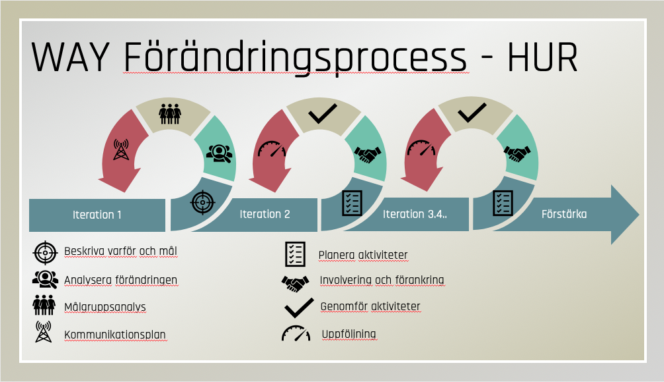
Svar:

Lektion 7 – Struktur: Organisation

Hur väljer man organisationstyp vid en förändring
- När ni driver förändringar idag – hur organiserar ni förändringen då?
- Vad skulle ni kunna göra bättre?
- Använd modellen ”Val av organisationsform” och applicera på någon förändring du är mitt i eller har gjort. Fundera över hur du på bästa sätt skulle sätta upp en bra organisation för förändring.
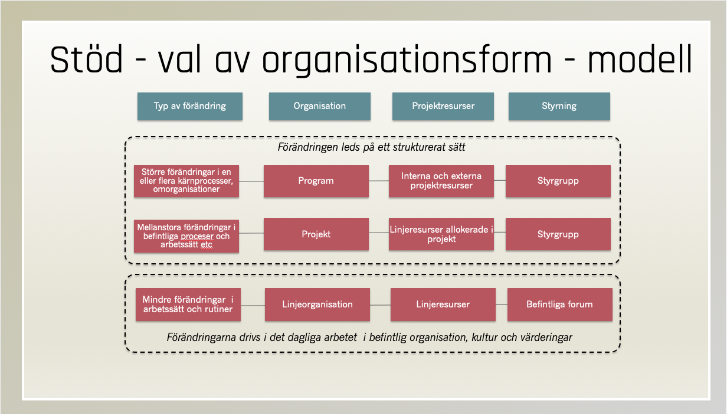
Svar:

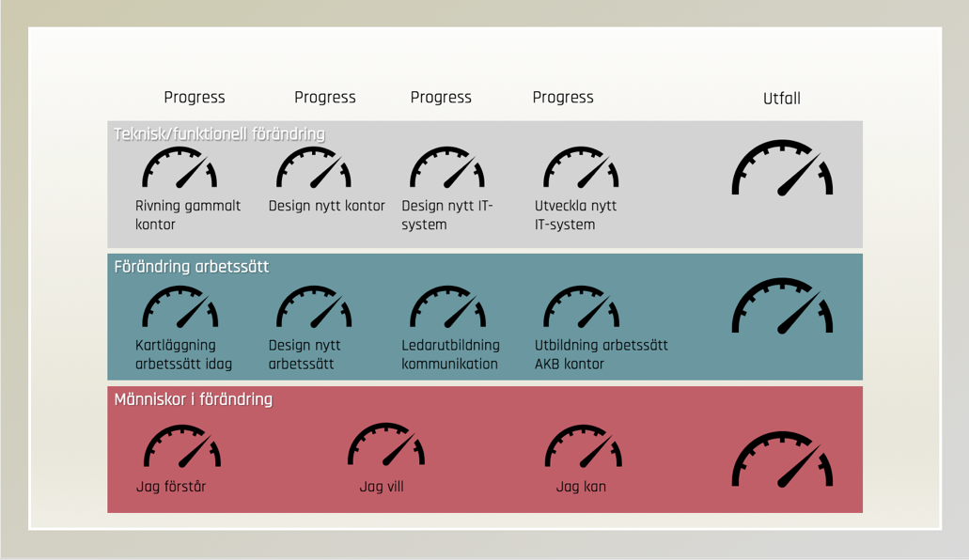
Lektion 8 – Struktur: Uppföljning

Hur jobbar er organisation med uppföljning
- Hur arbetar ni med uppföljning av förändringar i din organisation idag?
- Vad skulle ni kunna göra bättre?
- Fundera över hur du skulle kunna använda tankesättet i exemplet kring förbättrad arbetsmiljö i lektionen – uppföljning förändring

Svar:

